Onderzoek microcontroller bord

# Abstract microcontroller onderzoek

Er zijn veel microcontroller borden op de markt met verschillende processoren, aantal pinnen die de borden hebben, het operating systeem en er zijn sommige borden die een extensie bord hebben oftewel een Shield. Hiervan worden de rest van de eisen uitgelegd, wat in ons project het beste microcontroller bord kunnen gebruiken.

Inhoud

Abstract microcontroller onderzoek 1

Eisen voor microcontroller bord 1

Microntroller bords die voldoen aan de eisen 1

Shields voor arduino 2

Arduino ethernet shield 2 2

Arduino MKR ETH shield 2

Onboard ethernet 2

Arduino Yun Rev 2 2

Keyestudio W5500 3

Raspberry Pi 2b 3

Raspberry Pi 3b 3

Raspberry Pi 4b 3

Conclusie 3

Bronnen 5

# Eisen voor microcontroller bord

De microcontroller moet een ethernet port bevatten. Het kan erop de microcontroller bord zitten of los op een microcontroller net als een Shield(extensie bord). De rede waarom de microcontroller bord een ethernet port nodig heeft komt door de NMEA protocol voor dit project. De NMEA protocol gaat namelijk over ethernet daarom is het noodzakelijk. Voor de processor moet het een snelheid hebben dat het boven 0.9 Hz zijn. Dit is een minimale eis zodat het snel genoeg is om de data van andere microcontrollers kan opsturen. Deze controller bord moet dan analoog en digitale pinnen kunnen lezen. Er worden dan actuatoren op verbonden en sensoren. Om storingen te kunnen meten en te kunnen debuggen zal een opslag slot noodzakelijk zijn. Dus hiervan moet het een micro-SD slot hebben. Zodat er ruimte is voor andere opslag slot.

# Microntroller bords die voldoen aan de eisen

Shields voor arduino;

* Arduino ethernet shield 2
* Arduino MKR ETH shield

Onboard ethernet;

* Arduino Yun Rev 2
* Keyestudio w5500
* Raspberry Pi 2b
* Raspberry Pi 3b
* Raspberry Pi 4b

# Shields voor arduino

## Arduino ethernet shield 2

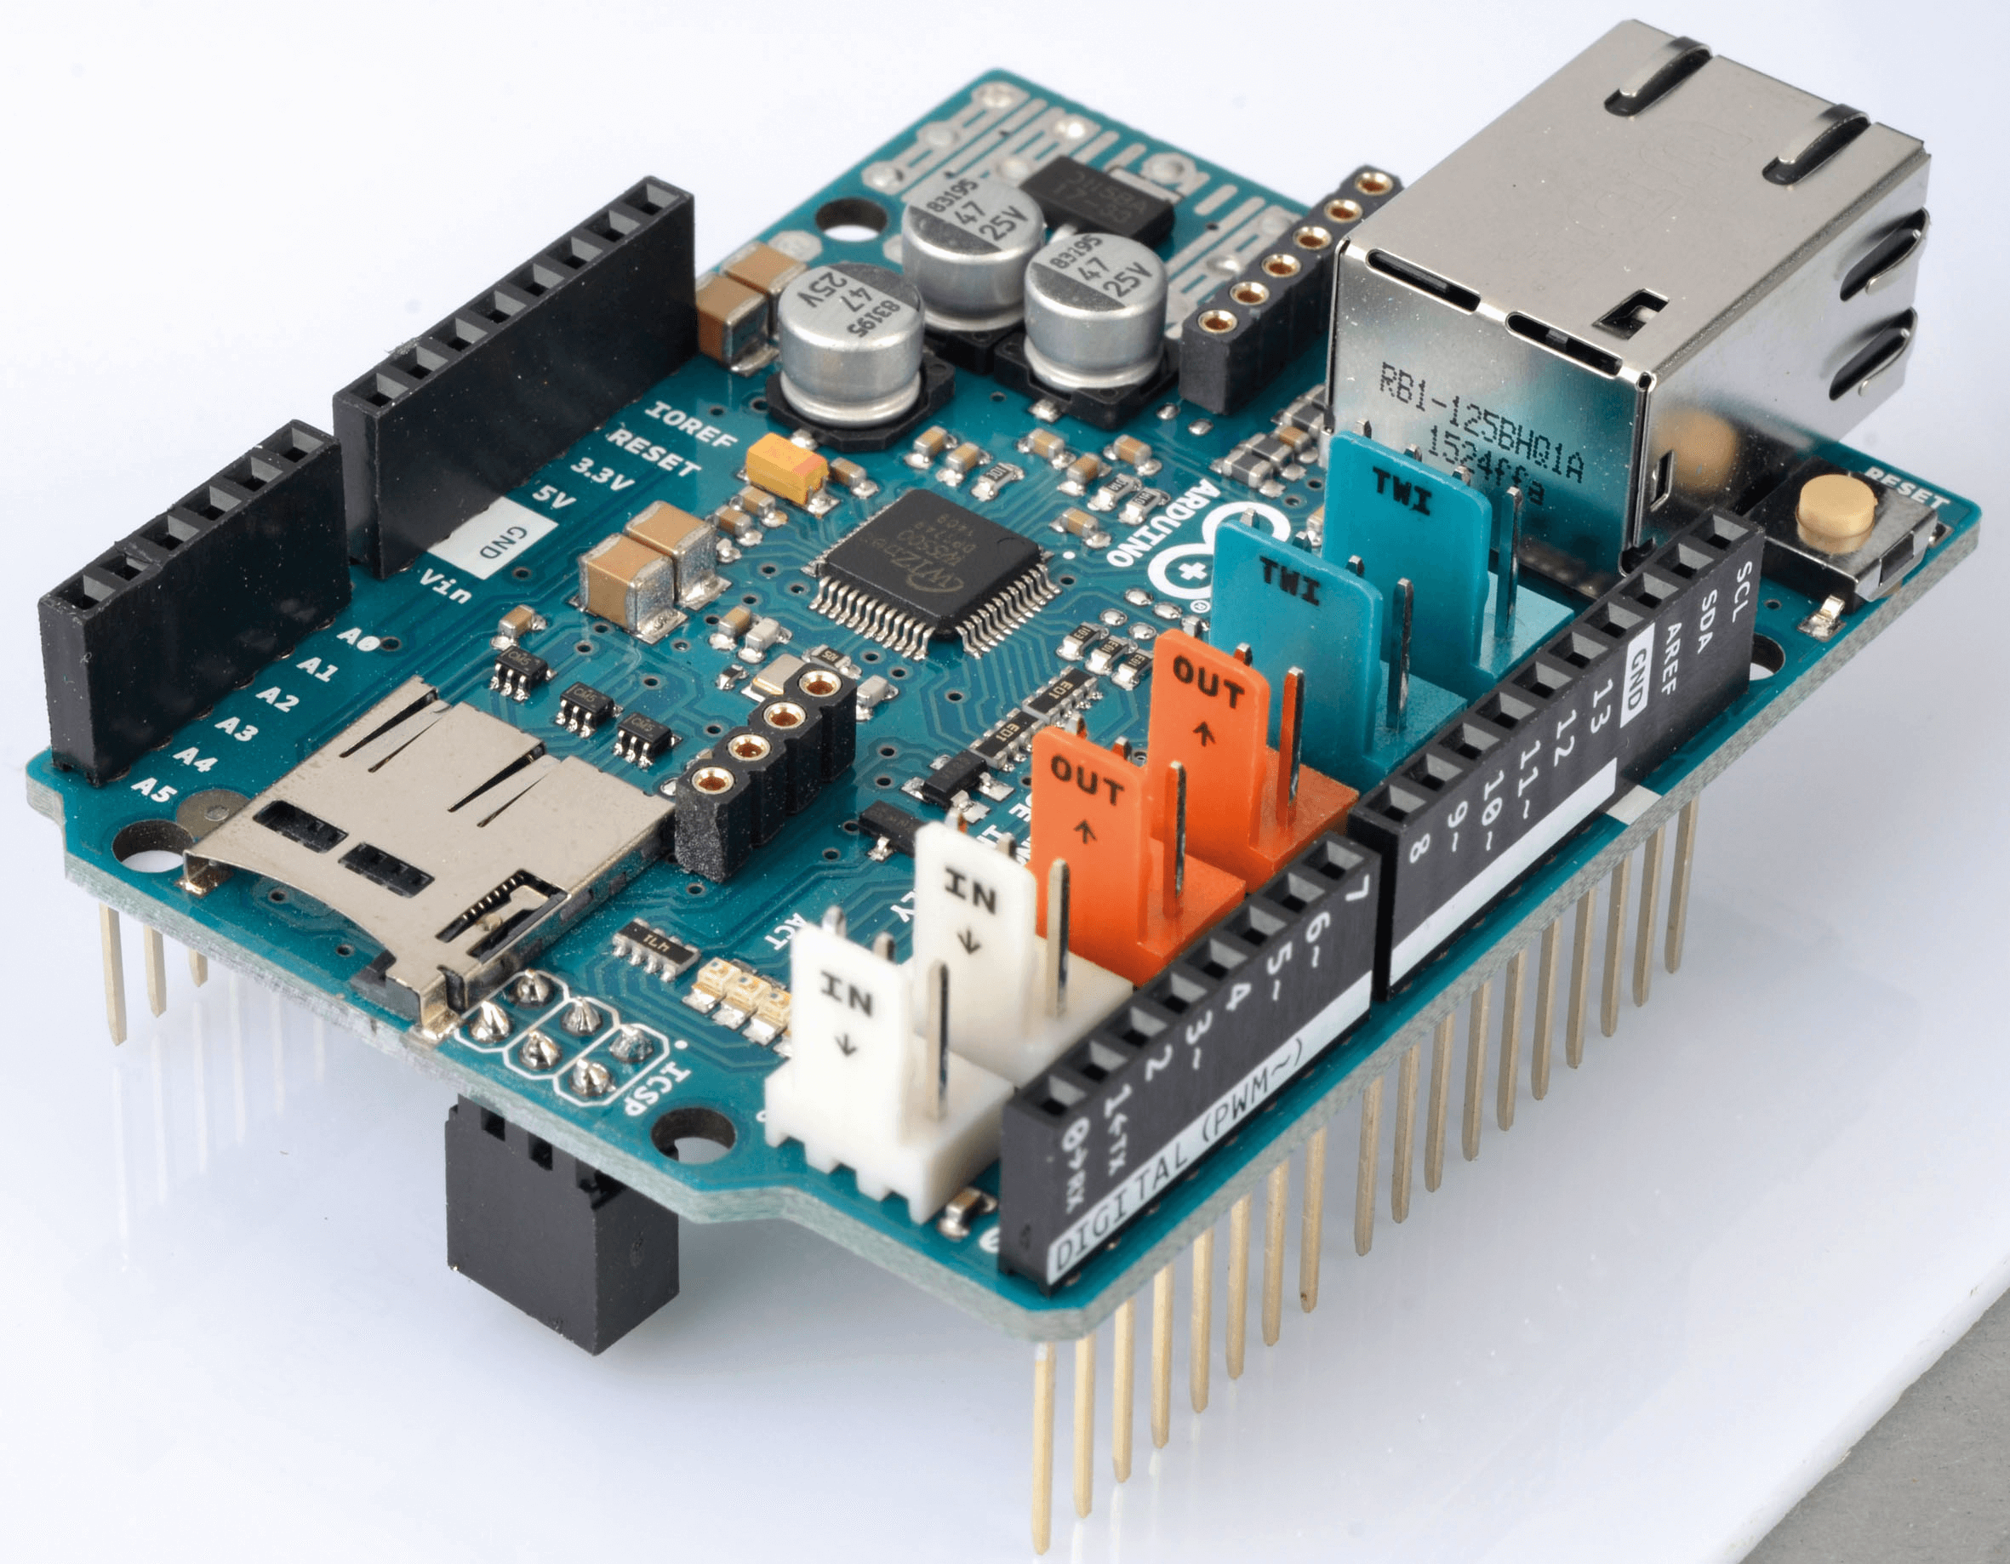Deze shield gebruikt een arduino uno. De shield heeft evenveel pinheaders als de uno. Het heeft ook een micro-SD slot om een micro-SD kaart aan toe te voegen. Het heeft een library die wordt gesupport door arduino. Er is ook heel veel informatie te vinden over deze shield. De verbindingssnelheid is 10/100mb. De verbinding is via een SPI bus. En de spanning die opgeleverd wordt is 5V. De internet controller heeft een W5500 met interne 32k buffer. Software die wordt toegepast is C/C++.

## Arduino MKR ETH shield

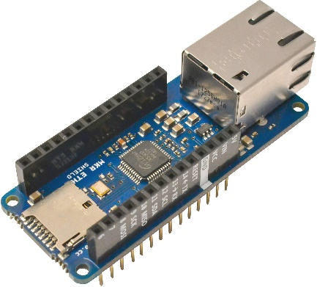Deze shield kan gebruik nemen van een arduino nano of een arduino uno. De hoeveelheid pinheaders op het bord zijn 20, met een ethernet port en een micro-SD slot. Hierbij moet een eigen library maken. Daarna gebruikt het de SPI bus. De verbindingssnelheid is 10/100mb. De opgeleverde spanning is 3.3V. Software die wordt toegepast is C/C++.

# Onboard ethernet

## Arduino Yun Rev 2

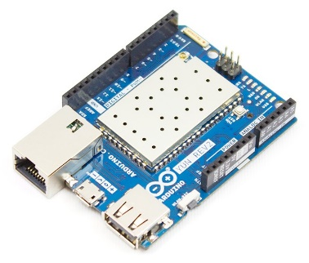De Arduino Yun Rev 2 is voor open source en industrieel gebruik. Dit betekent dat het bord makkelijk te gebruiken is. En het is ook nog robuust. Zelfs heeft het een ethernet port. De verbindingssnelheid is 10/100mb. De opgeleverde spanning is 3.3V. En het heeft een micro-SD slot.

## Keyestudio W5500

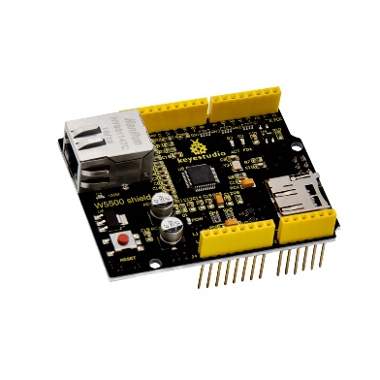De Keyestudio W5500 heeft evenveel pinheaders als de arduino uno. Het is een development bord. Dit is dan een open source, waarvan het gebruik makkelijk is voor software en hardware. Het bord gebruikt ook een SPI bus om te communiceren. Daarnaast zijn de meeste specificaties hetzelfde als de Arduino Yun Rev 2. Behalve robuustheid.

## Raspberry Pi 2b

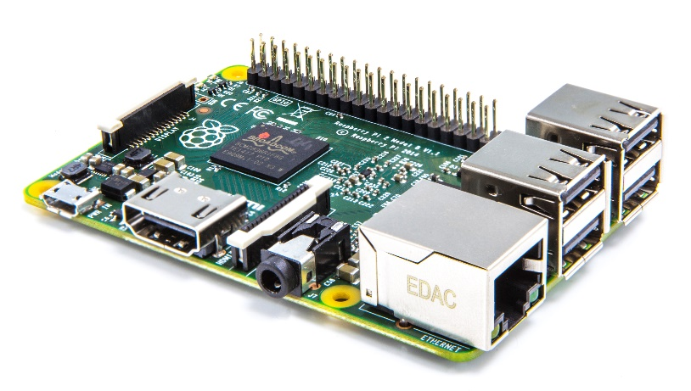De Raspberry Pi 2b heeft een open source. Dus makkelijk gebruik van software en hardware. De software die wordt gebruik is vooral Linux. Voor programmeer talen zijn C/C++ en Python goed beschikbaar voor het component. Het controller bord heeft een 1 GB grootte aan DDR2 RAM. Het heeft een quad-core processor, waarvan de clock speed 0,9 GHz is. Het heeft een ethernet port met een micro-SD slot. En er zijn 40 pin headers.

## Raspberry Pi 3b

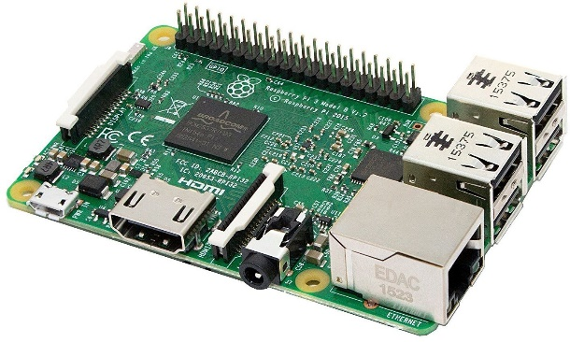De Raspberry Pi 3b is een verbetering van de Raspberry Pi 2b, maar het component is een klein stukje duurder. De echte verschillen liggen in de hardware zelf. Hiervan is het natuurlijk sneller dan de 2b. Er zit dan ook onboard Bluetooth en Wi-Fi. Daarnaast is wat echt verschilt is de hardware; houdt in de processor 3b is dan quad-core 1.2 GHz.

## Raspberry Pi 4b

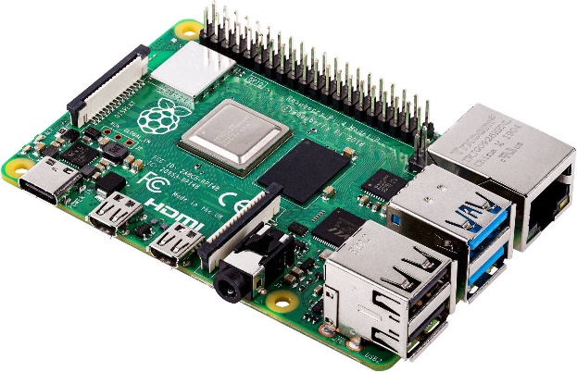De Raspberry Pi 4b is op dit moment de nieuwste controller bord die 1GB DDR4 RAM heeft. Waarvan de quad-core processor een verbetering heeft van 1.5 GHz. De pinnen zijn net als 2b en 3b hetzelfde gebleven. Waarvan het internet snelheid van een 943 MBps. Dit is 5x sneller dan de Pi 3B+. De controller bord is zelfs ook de duurste op het moment.

# Conclusie

Om nu een keuze te maken is Raspberry Pi 4b natuurlijk de best keuze als je een grootte budget hebt. Want het heeft de snelste processor en RAM. Ook is het onboard Wi-Fi het snelste van alle andere controller borden. Het heeft ook een open source, waarvan alles makkelijk te vinden is op het internet. Raspberry Pi 4b zou hier dan de winnaar zijn, maar door het verkrijgbaarheid kan de Raspberry Pi 2b/3b beter uitlopen. De 2b zou gekozen kunnen worden als de PO het in hun magazijn hebben. De 3b zou dan de optie zijn als er geen 2b in het magazijn zou liggen. De reden waarom arduino niet wordt gekozen of de andere development borden is dat het een te lage processing kracht heeft. Dit is niet aanwenslijk voor ons project dat juist het internet snelheid wilt gaan verbeteren.

# Bronnen

* Arduino Ethernet shield 2 – Slechte keu

<https://www.conrad.nl/p/arduino-ethernet-shield-2-1969882?t=1&utm_source=google&utm_medium=surfaces&utm_term=1969882&utm_content=free-google-shopping-clicks&utm_campaign=shopping-feed&vat=true>

* Arduino MKR ETH shield – Slechte keuze

<https://www.kiwi-electronics.nl/nl/arduino-mkr-eth-shield-3912?language=nl-nl&currency=EUR&gclid=CjwKCAjwq9mLBhB2EiwAuYdMtSup649RYEulC_sbKG5I1TgiSJO-mA-W0i3666yUlDQiz33yLoDBqxoCuwkQAvD_BwE>

* Arduino Yun Rev 2 (Niet verkrijgbaar) – Slechte keuze

<https://www.reichelt.nl/nl/nl/arduino-yun-2-atmega32u4-ethernet-wifi-arduino-yun-2-p227305.html?PROVID=2809&gclid=CjwKCAjwq9mLBhB2EiwAuYdMtSvbtUUjT8rFVHdXDSGbWbrlpuWkVFV3mTz2-yDQPMFrOhy6Dd_CihoCgOMQAvD_BwE>

* Keyestudio W5500 (Niet verkrijgbaar) – Slechte keuze

<https://www.google.com/aclk?sa=l&ai=DChcSEwj_q9KU0ObzAhXuDIsKHVSJBIAYABAHGgJlZg&sig=AOD64_2xGld5tlko1V1nwjn_np18LS_SHQ&ctype=5&q=&ved=0ahUKEwjTss2U0ObzAhULC-wKHUBAAUAQww8IvwI&adurl=>

* Raspberry Pi 2b (Niet verkrijgbaar)– Goede keuze

<https://www.sossolutions.nl/2358-raspberry-pi-2-model-b-v1-2-arm-cortex-a53-with-1g-ram?gclid=CjwKCAjwq9mLBhB2EiwAuYdMtVMbNdG7VHSbPVAfI6t5kBn1xCpGfhuceeblaNl6eRCFOlJjzTybYBoC5VcQAvD_BwE>

* Raspberry Pi 3b – Goede keuze

<https://www.sossolutions.nl/raspberry-pi-3b>

* Raspberry Pi 4b (Niet verkrijgbaar)– Slechte keuze

<https://www.sossolutions.nl/raspberry-pi-4-model-b-4gb>